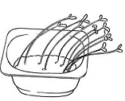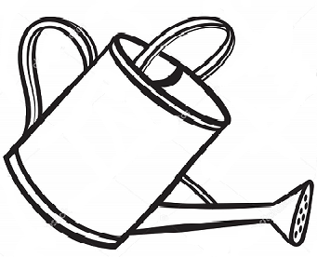

Pokoloruj pierwszą konewkę na czerwono, drugą na niebiesko, a trzecią na czerwono. Sprawdź, ile upraw rzeżuchy podleje każda konewka. Otocz pętlą obrazek, na którym jest tyle upraw ile masz lat.



